Filmpremiere „Rittlingers Traum“

Ein ungewöhnliches Filmprojekt des Kärntner Filmemachers Thomas Miklautsch erzählt in stimmungsvollen Bildern über die Revitalisierung der
Oberen Drau. Am 19. Feber erlebt das Werk seine offizielle Erstvorführung im Kultursaal Greifenburg.

Filmemacher auf Heimaturlaub

Eigentlich ist Thomas Miklautsch, ehemaliger Profi-Windsurfer und Extremsportler aus Krumpendorf, auf Sport-, Reise- und Naturfilme in aller Welt spezialisiert. Surfabenteuer in der Antarktis, Reisen auf dem Amazonas oder Bergabenteuer im Himalaya hat er bereits filmisch verarbeitet und mehr als 20 Preise bei internationalen Filmfestivals eingeheimst. Regelmäßig stellt er seine Kamera in den Dienst eines großen österreichischen Energy-Drink Herstellers. Zur Zeit filmt er in Patagonien, Südamerika.

Dass Thomas Miklautsch nun auch den größten Fluss seiner Heimat filmisch verarbeitete, war einem Zufall zu verdanken. Auf einer Schitour machte er Bekanntschaft mit Klaus Michor, Koordinator beim LIFE Naturschutzprojekt „Lebensader Obere Drau“. Dieser lud ihn spontan zu einem Ideenwettbwerb für einen Film über die Drau. „Der ungewöhnliche emotionale Zugang zum Thema fand sofort unsere Zustimmung“, erklärt Dipl.-Ing. Norbert Sereinig, Leiter des Drau-Projektes von der Abteilung Wasserwirtschaft des Landes Kärnten. Auch finanziell war man sich bald einig. „Miklautsch wollte den Film vor seiner Haustür unbedingt machen“, glaubt Sereinig.

Wer war Rittlinger?

Der Film rückt die Person Herbert Rittlingers ins Zentrum. Warum? „Rittlinger war ein deutscher Schriftsteller, Forschungsreisender und Pionier des Kanuwandersportes“, erläutert Thomas Miklautsch. „Der „Dichter im Paddelboot“, wie er auch genannt wurde, lebte von 1909 bis 1978. Er befuhr den blauen Nil und den Amazonas mit dem Faltboot, Forschungsreisen führten ihn auch nach Mexiko und Neuguinea“ so der Filmemacher weiter. „Im Sommer 1938 reiste er mit zwei Freundinnen per Bahn über Spittal nach Lienz, und fuhr von dort mit dem Faltboot bis nach Maribor. Damals noch ohne Unterbrechung durch Kraftwerke und Stauketten. In seinem Buch Das baldverlorene Paradies berichtet er begeistert über diese Fahrt. Als Vordenker und Idealist weiß er aber auch um die Bedrohung durch den Menschen und warnt vor der drohenden Zerstörung der Drau. Zunächst vergebens wie wir wissen. Heute – gut 70 Jahre nach Herbert Rittlingers Kanufahrt auf der Drau - wird sein Traum und seine Vision von einer unverbauten frei fließenden Gletscherdrau wieder teilweise Wirklichkeit. Dieser Spannungsbogen bildet das Gerüst des Films,“ erläutert Filmemacher Thomas Miklautsch sein Konzept.

Zu diesem Zweck wurden auch einige Szenen aus Rittlingers Buch filmisch nachgestellt. Bruder Christian und Freundinnen mussten als LaienschauspielerInnen herhalten. Schließlich stand nur ein vergleichsweise bescheidenes Budget zu Verfügung. „Universum-Produktionen verschlingen das zehnfache“, weiß Miklautsch. Allen beteiligten Helfern, Schulen, Wissenschaftlern und Beratern möchte Thomas Miklautsch daher noch einmal für ihren Einsatz danken.

Erfolge des LIFE Projektes

Das LIFE Projekt Obere Drau steht für einen gemeinsamen Weg von Natur- und Hochwasserschutz. In dem soeben fertiggestellten Film sieht Projektleiter Nobert Sereinig daher ein ideales Medium, um in der Region, in Schulen und Gemeinden weiter um Zustimmung und Unterstützung für Flussrevitalisierungen an Oberen Drau zu werben. „Vieles haben wir schon erreicht“, betont Sereinig. „In gemeinsamen Projekten konnten Lebensministerium, Land Kärnten und LIFE – der Naturschutzfonds der Europäischen Union - bisher 11 Kilometer Drauufer revitalisieren, bis 2011 werden weitere 4 Kilometer folgen. Die Drau soll wieder zur Lebensader für Mensch und Natur werden.“

Das Gesamtbudget des LIFE Projektes an der Oberen Drau beträgt übrigens beachtliche 3,8 Mio. Euro. „Ein echter Impuls für die Wirtschaft in der Region, der ohne die Finanzierung durch die EU und das Lebensministerium in der derzeitigen Form nicht möglich gewesen wäre“, findet Sereinig, der außerdem betont, dass die Wildbach- und Lawinenverbauung ebenfalls an den Revitalisierungsmaßnahmen beteiligt ist. „Wenn wir die alte Geschiebesperre am Berger Festritzbach umbauen, bringt das nicht nur mehr Sicherheit für die Menschen am Schwemmkegel, sondern nützt auch der Hochwassersicherheit entlang der Drau. Dies zeigt die Notwendigkeit und Sinnhaftigkeit einer fachübergreifenden Zusammenarbeit bei derartigen Projekten“, konkretisiert der zuständige WLV Gebietsbauleiter Erwin Ferlan.

Bis 2011 läuft das aktuelle LIFE Projekt noch. Herbert Mandler vom Wasserbauamt in Spittal betont in diesem Zusammenhang stets die Bedeutung der Flussrevitalisierungsmaßnahmen für die Hochwassersicherheit im Drautal. „Durch die Aufweitungen wird der Abflussquerschnitt erhöht, durch die Materialzugabe in den Fluss, die Eintiefung der Flusssohle gestoppt.“ Dem erfahrenen Flussbauer, der schon seit Jahrzehnten an der Oberen Drau arbeitet und für die Bauabwicklung verantwortlich zeichnet, ist es ein besonderes Anliegen, am Erfolgsrezept des Vorgängerprojektes festzuhalten. „Natur- und Hochwasserschutz müssen Hand in Hand arbeiten. Von dieser Symbiose profitiert die ganze Region“, ist er überzeugt.

Der Erfolg gibt ihm recht. Die bisher durchgeführten Maßnahmen brachten nicht nur für die Hochwassersicherheit sondern auch für den Naturschutz große Fortschritte. „Gefährdete Arten, wie Huchen, Eisvogel, Amphibien und die deutsche Tamariske profitieren von den neu geschaffenen Strukturen. Sogar der Weißstorch brütet wieder regelmäßig an der Oberen Drau“, berichtet Dr. Werner Petutschnig von der Naturschutzabteilung des Landes – ebenfalls Partner im Projekt.

Rahmenprogramm

Die Filmpremiere, die am 19.2.2009 um 19:00 Uhr beginnt, ist in ein dichtes Rahmenprogramm eingebettet. So konnte der bekannte Fischereiexperte Prof. Matthias Jungwirth von der Universität für Bodenkultur in Wien für ein Impulsreferat gewonnen werden. In einem Tischgespräch diskutieren anschließend an den Film Drautaler mit Experten des Landes über die Drau als Entwicklungschance für das Obere Drautal. Durch den Abend führt der bekannte Moderator des ORF Kärnten Martin Weberhofer. Die musikalische Gestaltung übernimmt der Männergesangsverein „Die Schattseitner“. Der Eintritt ist frei.

Zeitzeugen gesucht

„Peter Amlacher, ein Zeitzeuge aus dem oberen Drautal, der als junger Bub Herbert Rittlinger damals an der Drau getroffen und mit frischer Milch versorgt hat, starb leider vor wenigen Jahren. Vielleicht finden sich aber noch weitere Menschen in der Region, die sich an eine Begegnung mit jenen außergewöhnlichen Urlaubern an der Drau in den Jahren 1938 oder 1939 erinnern können. Es wäre toll, wenn sie uns davon berichten könnten“, hofft Norbert Sereinig auf viele Rückmeldungen zum Film. „Denn Leitfiguren wie Herbert Rittlinger können das Bewusstsein und Verständnis für Flussrevitalsierungen ernorm stärken“.

In Kürze:

Offizielle Projektbezeichnung: Lebensader Obere Drau
Kurzbezeichnung: LIFE Obere Drau II

Laufzeit: 2006 - 2011

Gesamtbudget: 3,8 Mio. Euro;

Finanzierung:
Lebensministerium (Bundeswasserbauverwaltung): 1,9 Mio. Euro
Europäische Union: 1,5 Mio. Euro (= 40 %) der Gesamtkosten
Amt der Kärntner Landesregierung Abt. 20 Landesplanung Unterabteilung Naturschutz: 0,15 Mio. €
Wildbach- und Lawinenverbauung: 0,23 Mio. Euro

Die wichtigsten Maßnahmen:
Flussaufweitungen; Gesamtlänge ca. 5 km
Umbau der Geschiebesperre am Berger Feistritzbach
Besucherlenkungsmaßnahmen (Wassererlebnisbereiche, Broschüre)
Internationales Symposium „Drau River Vision“
Information der Öffentlichkeit: Exkursionen, Aktionstage, Poster, Video, Webcam, Schlussbericht etc.

Fotos: geplant; können in guter Qualität extra übermittelt werden

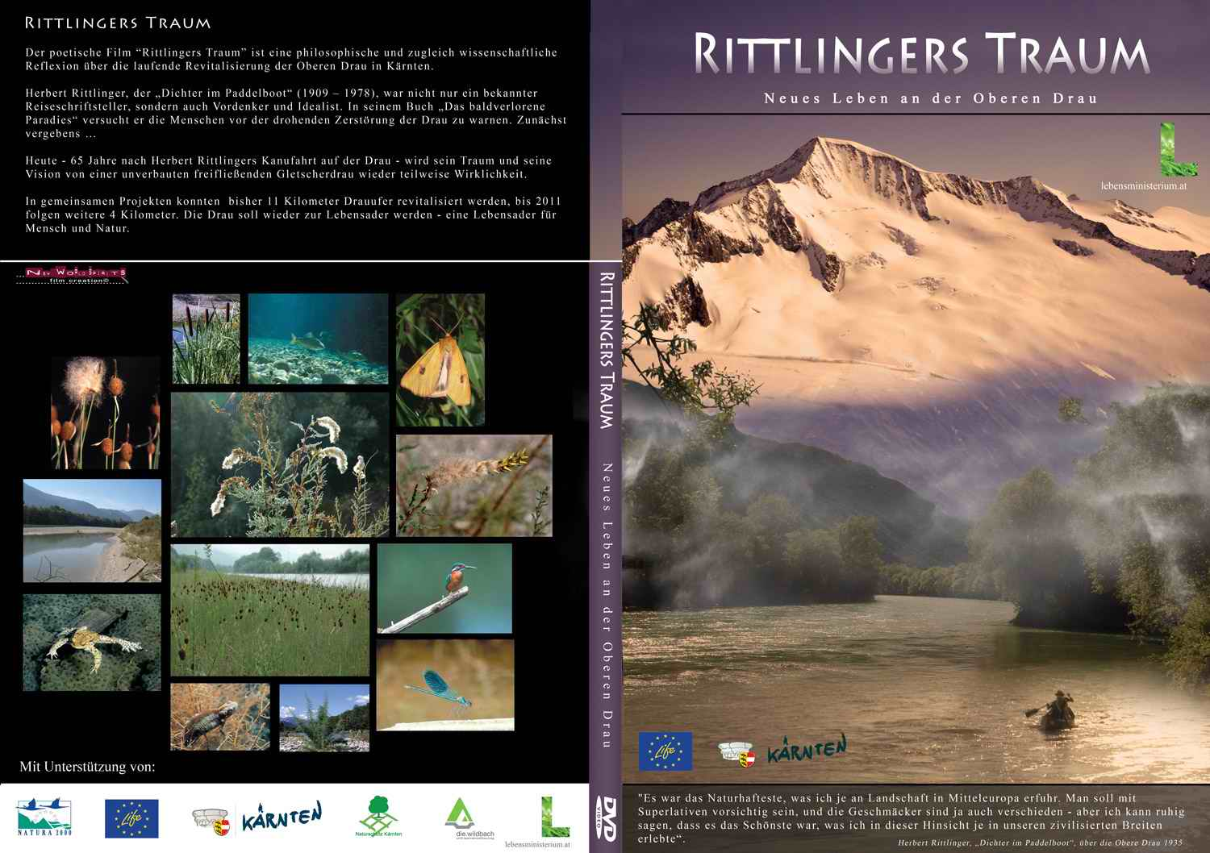Rittlingers-Traum-Cover-Frontseite-gr.-Schrift.jpg
Die DVD zum Film mit Vertonungen in deutscher und englischer Sprache ist beim Amt der Kärntner Landesregierung erhältlich.
Repro: iq-fit, Richard Pichler

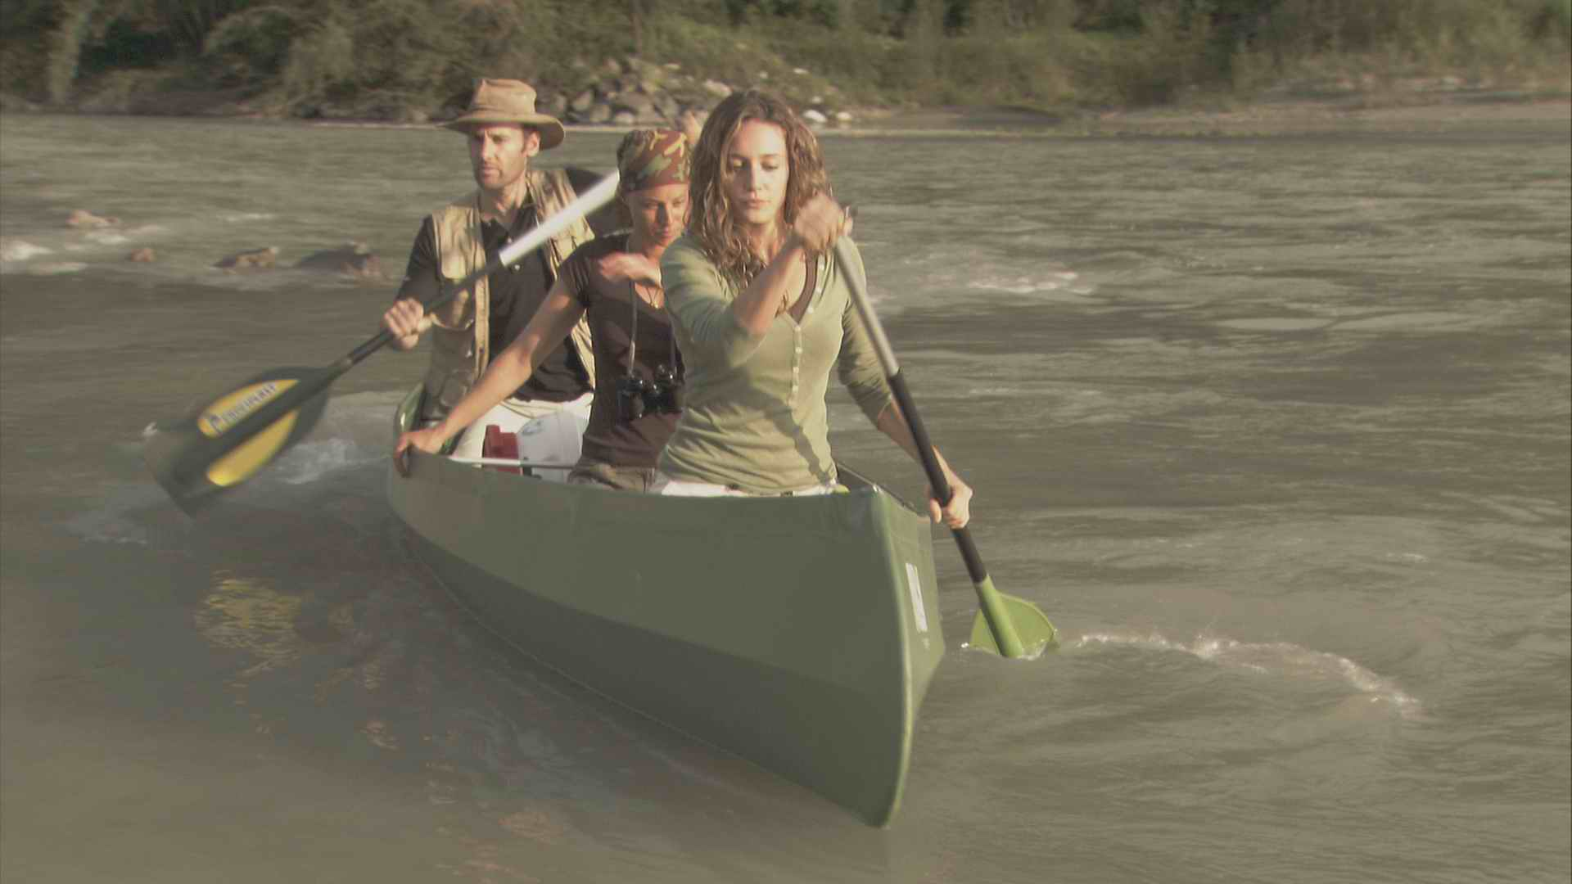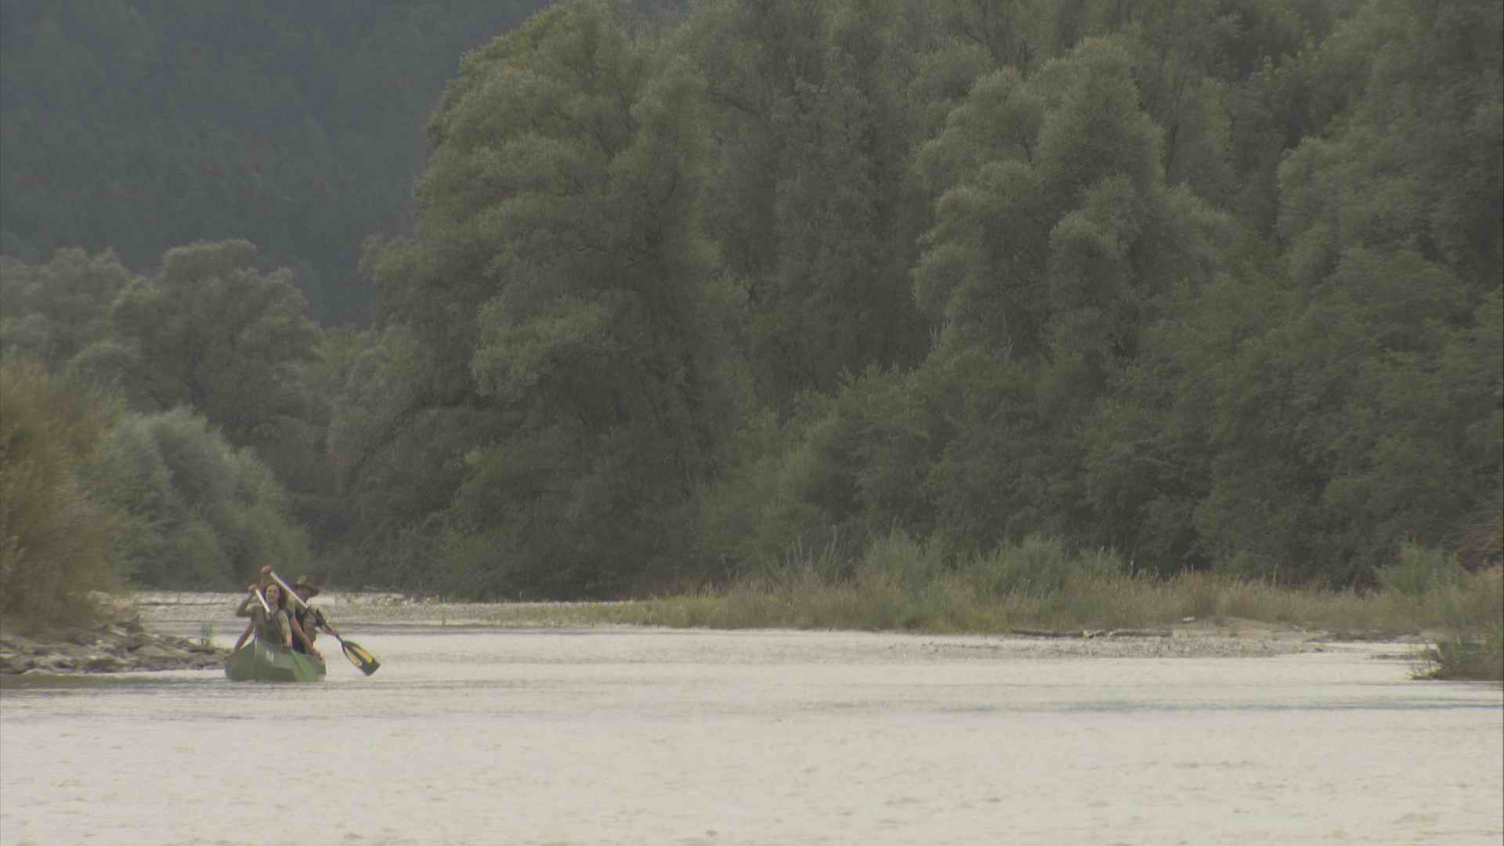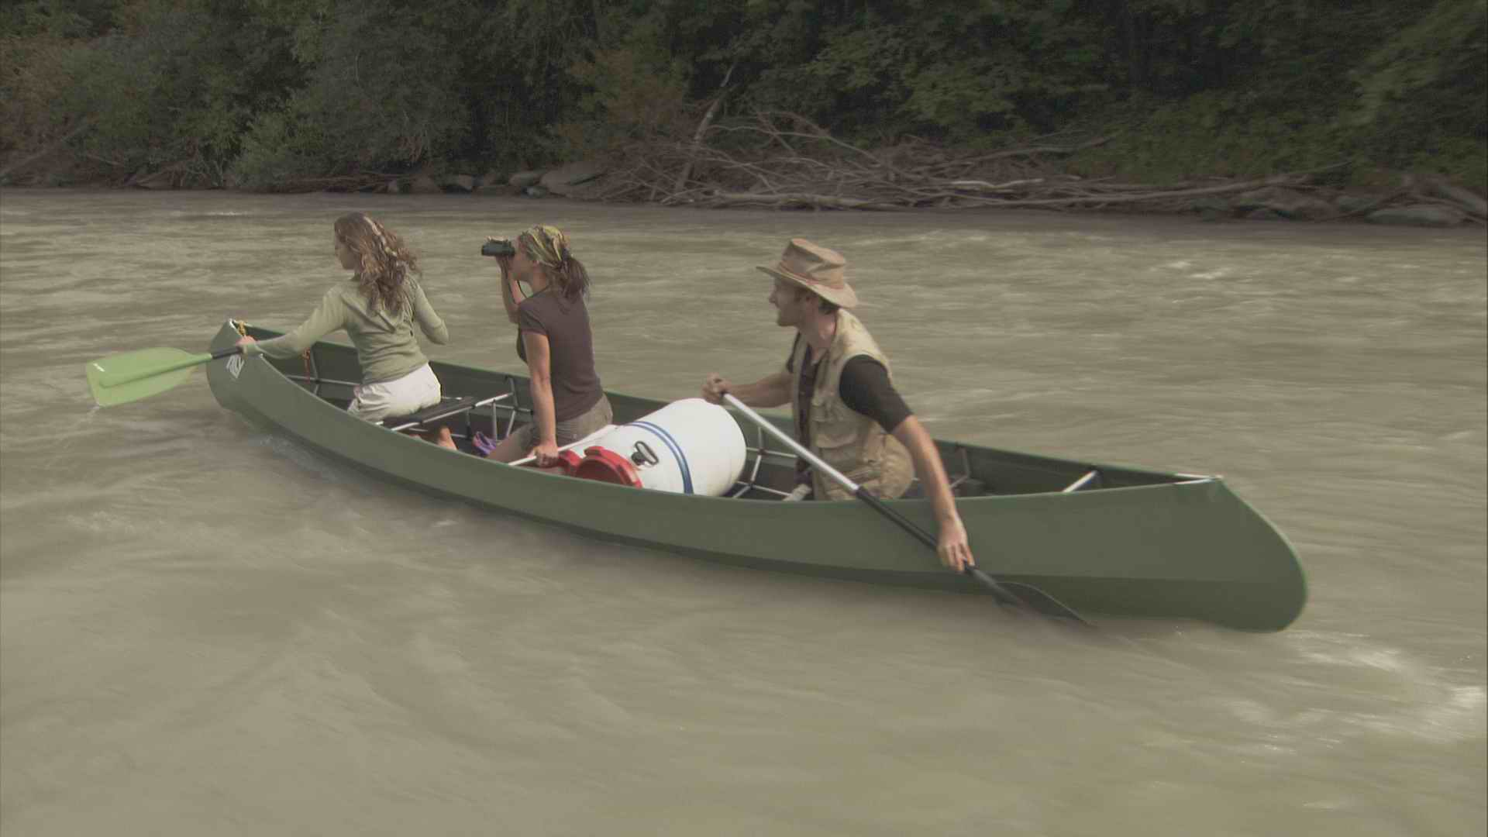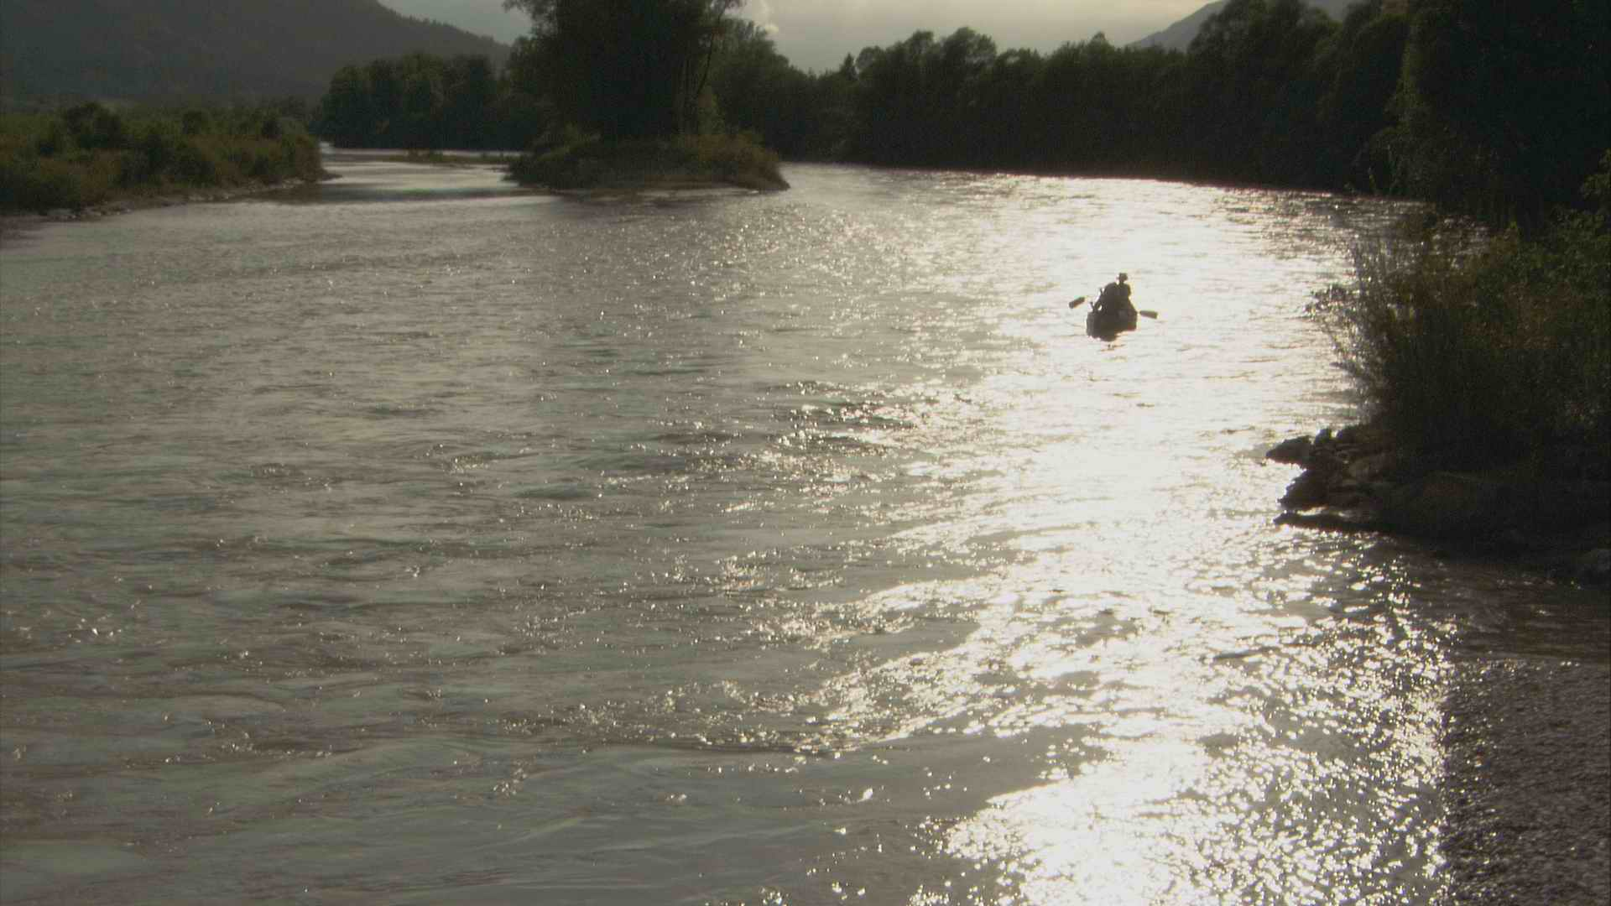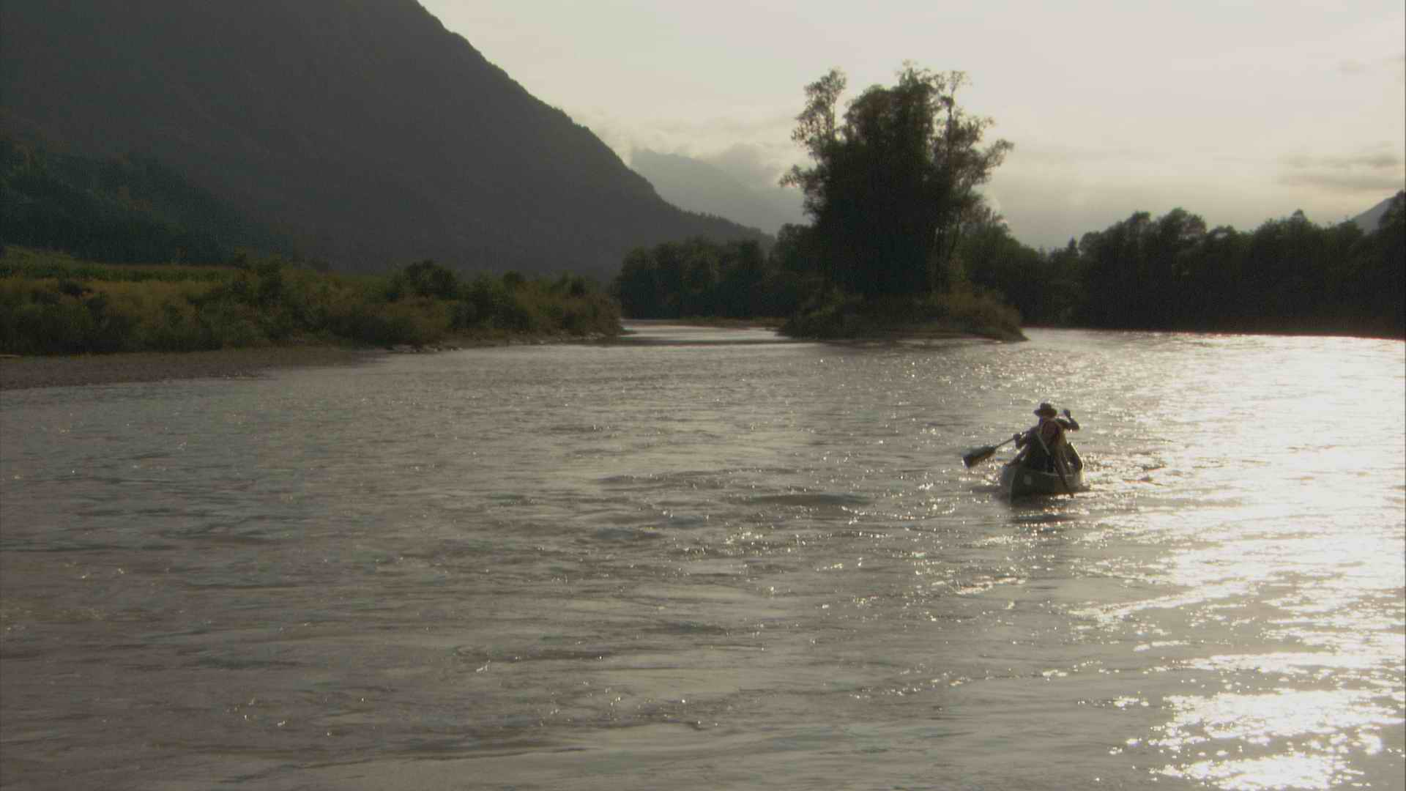kanu_167©miklautsch.tif, kanu_272©miklautsch.tif, kanu_526©miklautsch.tif, kanu_583©miklautsch.tif, Rittlinger_kanu_759©miklautsch.tif
Nachgestellte Szene. Rittlingers Kanufahrt auf der Oberen Drau.
Foto: Thomas Miklautsch

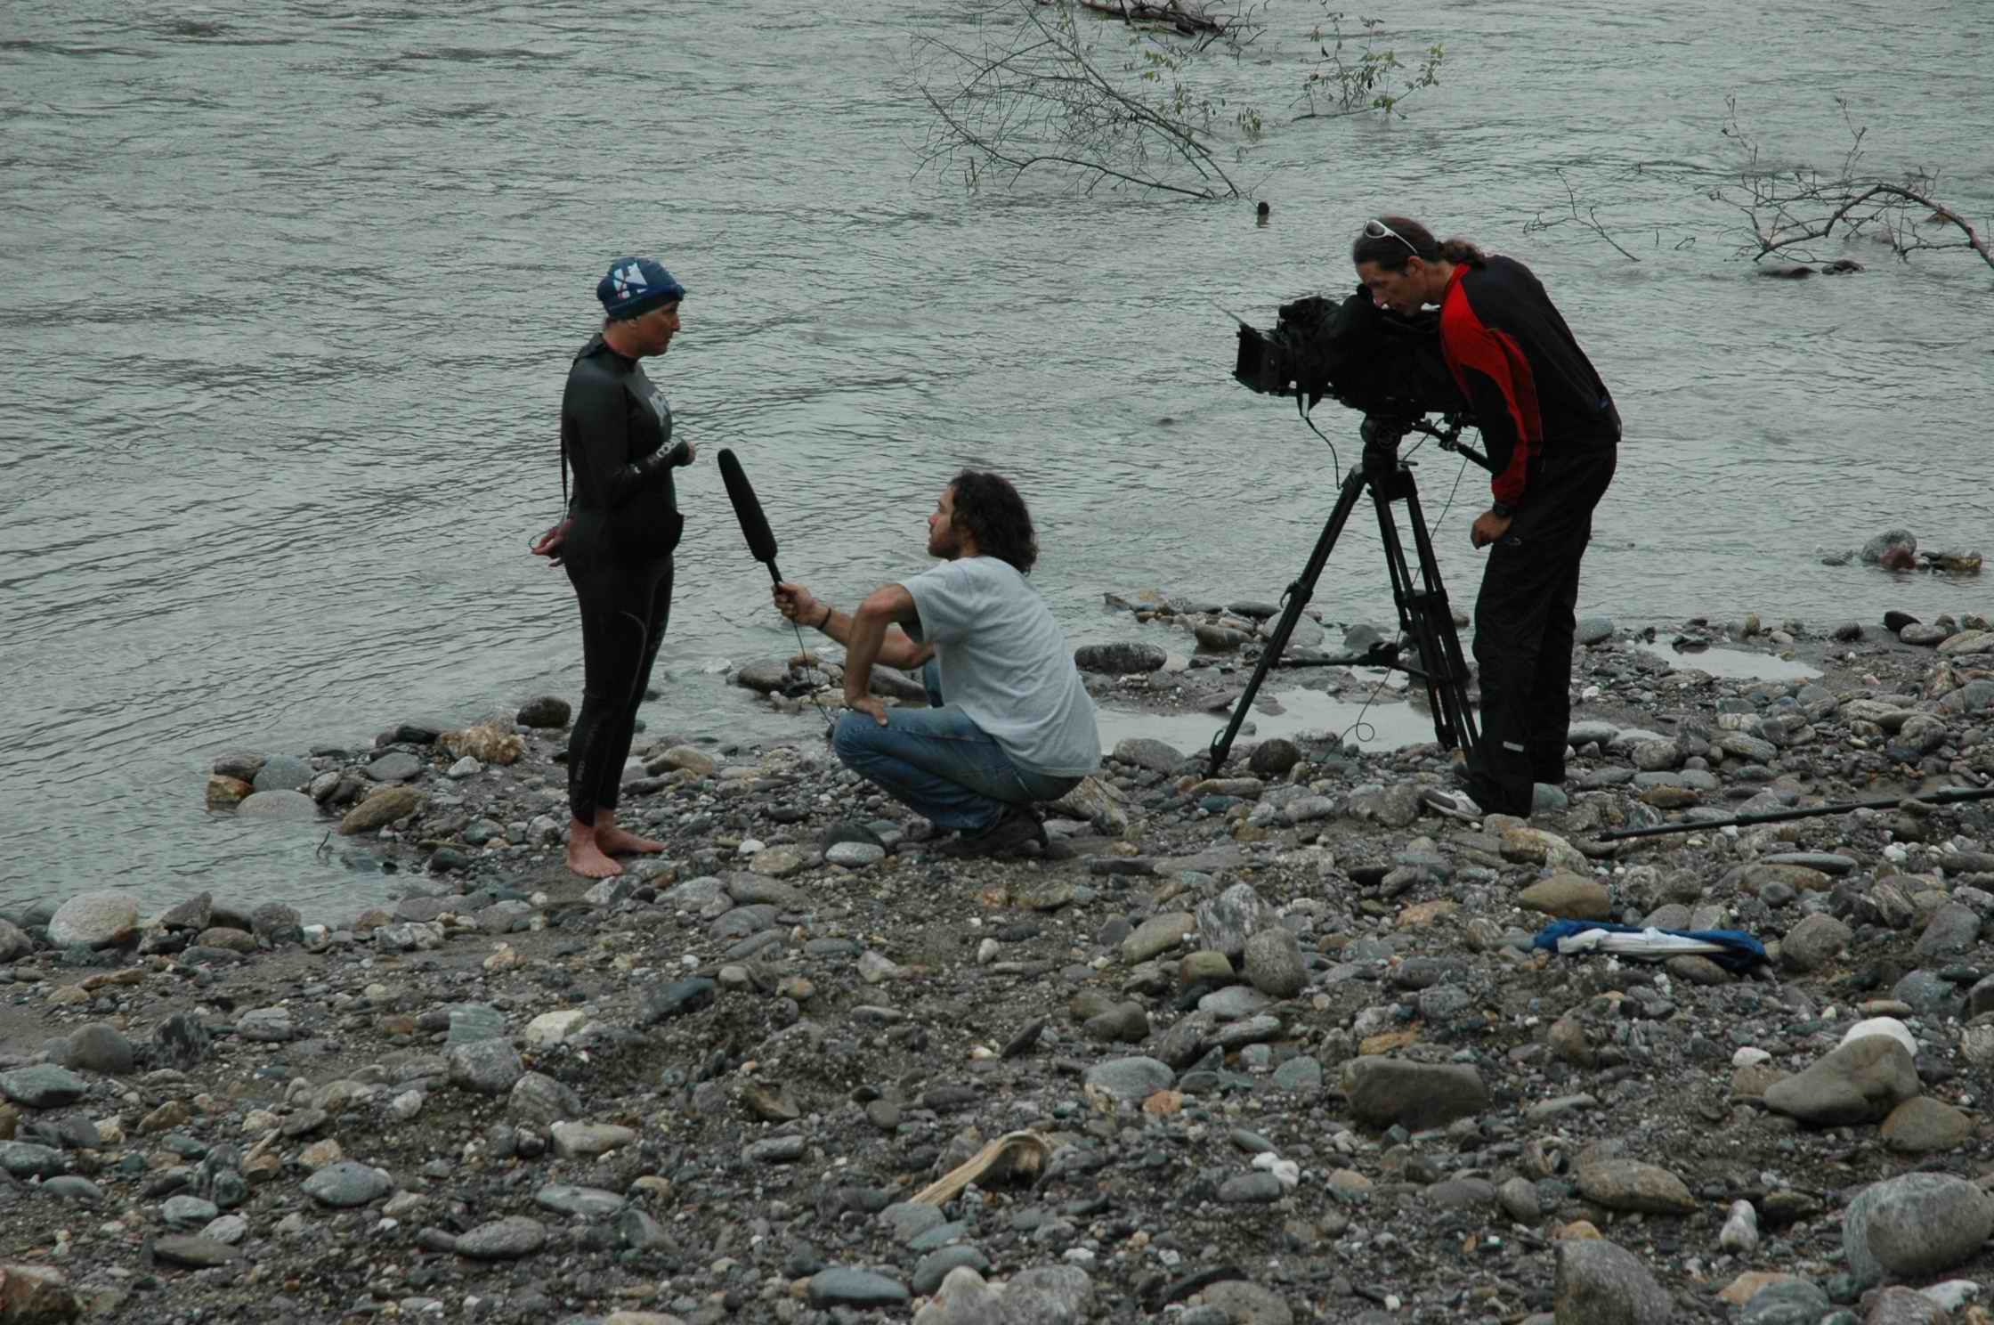DSC_0183.JPG
Filmemacher Thomas Miklautsch bei der Arbeit. Hier im Interview mit Mimi Hughes, der 42-jährigen Marathonschwimmerin aus Tennessee (USA), die 2007 die Drau durchschwamm und das LIFE Projekt unterstützte. An der Kamera Richard Pichler.
Foto: Revital

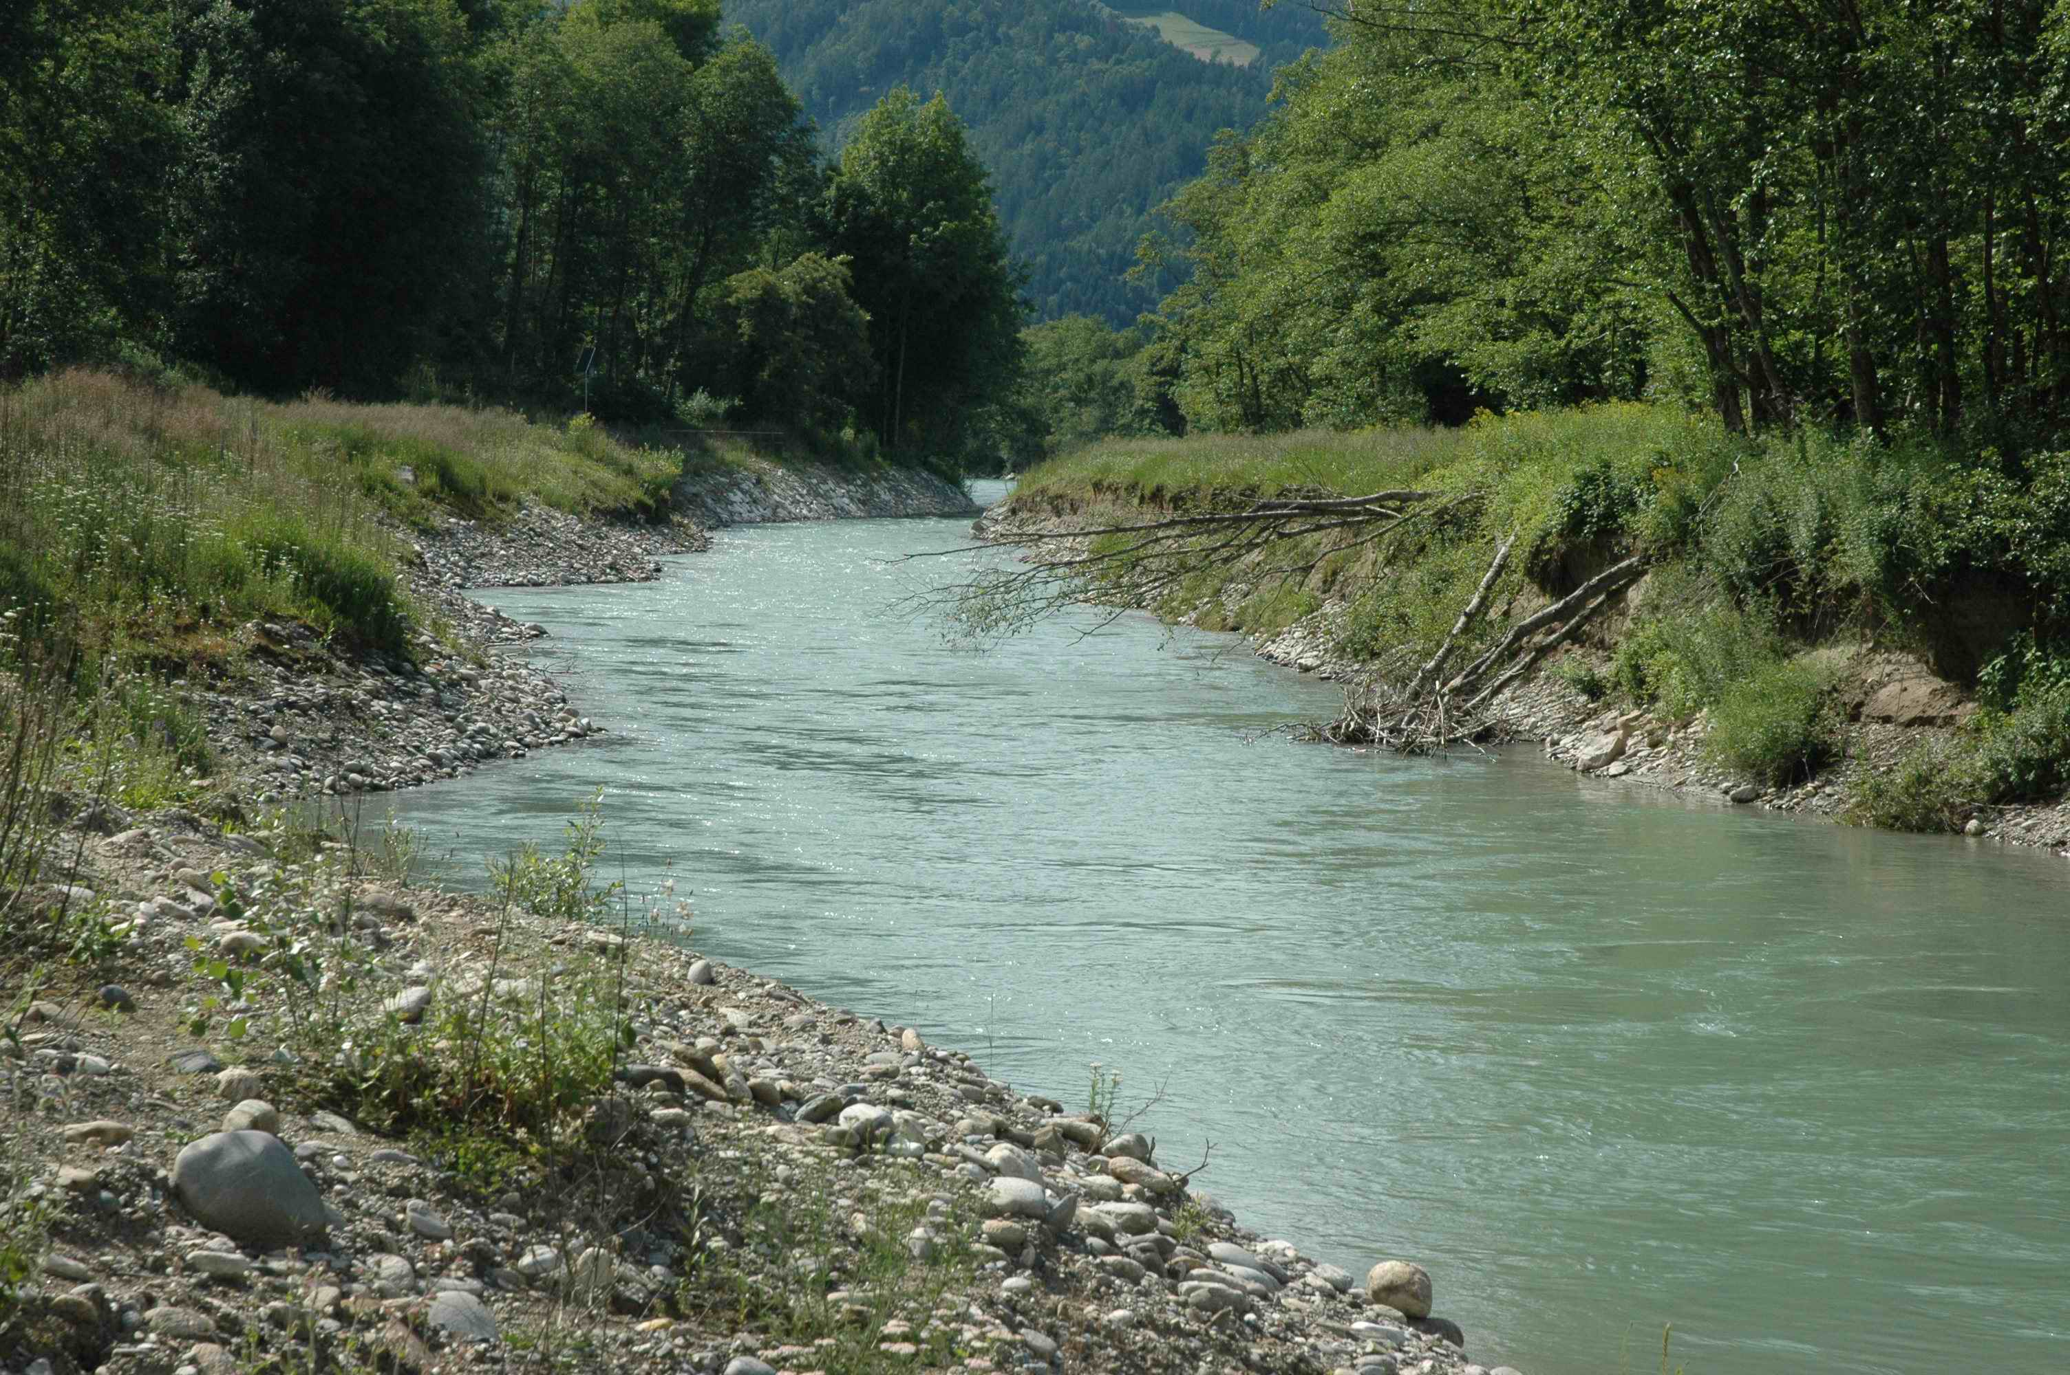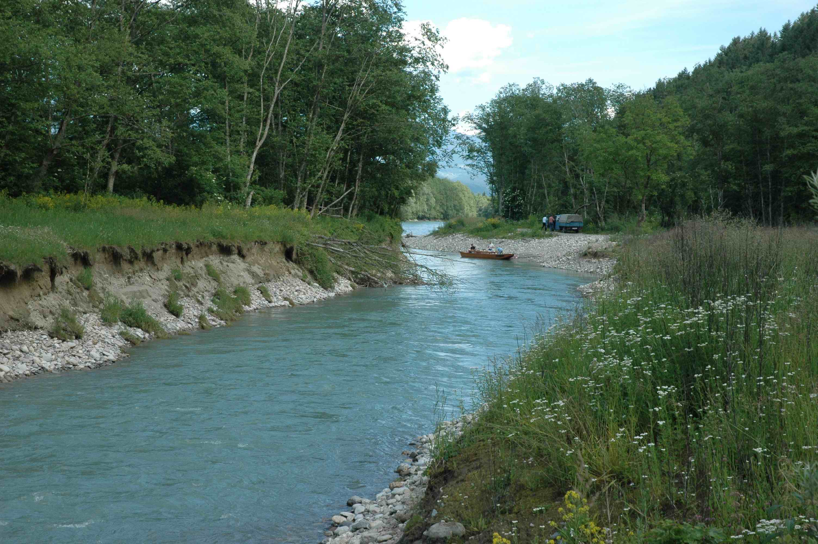Rosenheim: DSC_0172.JPG oder DSC_0175.JPG

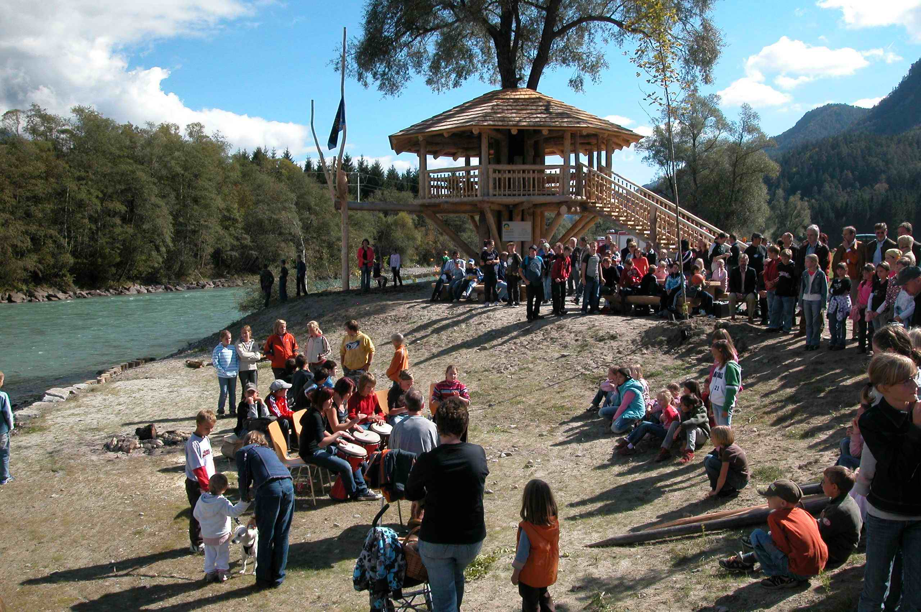Dellach: DSCN0099.JPG
Neuer Flussnebenarm bei Rosenheim (li.) und „Drau-Oase Dellach“ (re.), zwei Beispiele für Resultate des LIFE Projektes „Lebensader Obere Drau.
Fotos: Revital

